**Лабораторная работа №9**

9.1

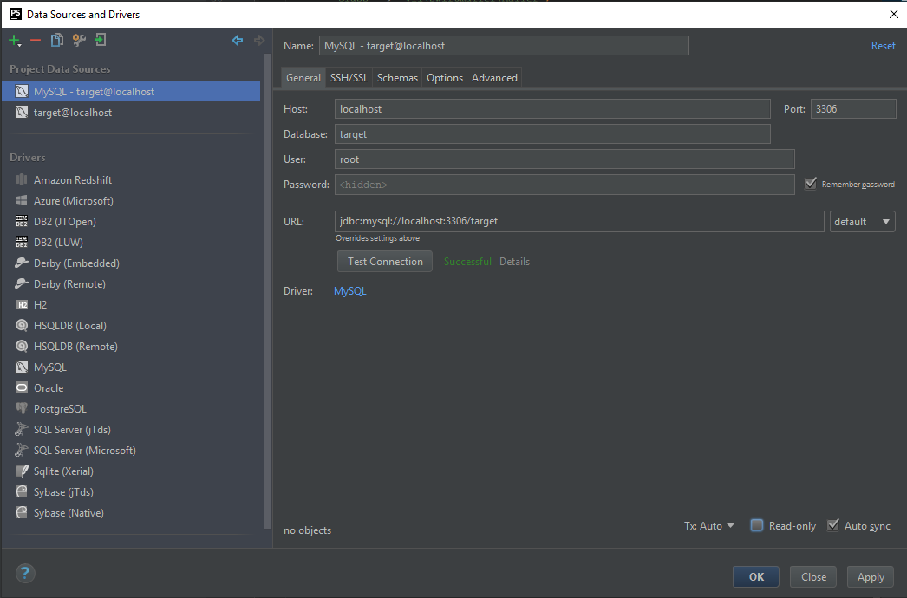

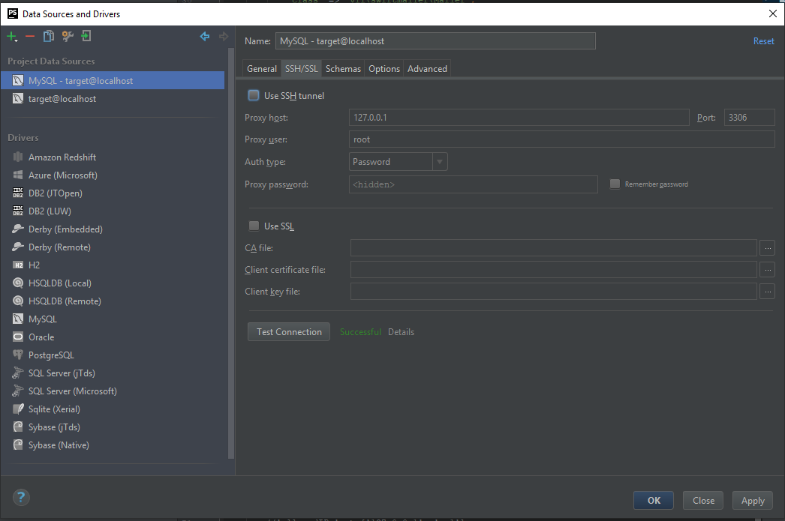

9.2

9.3

